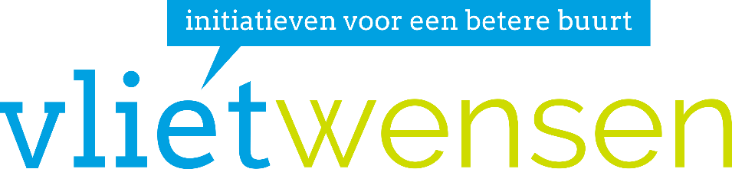

Declaratieformulier

Vul onderstaande declaratiegegevens volledig in en e-mail het declaratieformulier met bijbehorende bonnetjes en betaalbewijzen naar de Gemeente Leidschendam-Voorburg via wijknieuws@leidschendam-voorburg.nl.
De Gemeente neemt de declaratie dan in behandeling en verzorgt de uitvoering van de betaling.

Declaratiegegevens:
Naam initiatief
Datum uitvoering initiatief
Naam declarant
Adres
Postcode & woonplaats
Telefoon
E-mail
Bankrekening | NL _ _ XXXX _ _ _ _ _ _ _ _ _ _
Bankrekening ten name van *
Bedrag
Aantal bijlagen (bonnetjes en betaalbewijzen)

* Let er op dat de naam die je invult precies overeenkomt met de naam die gekoppeld is aan de bankrekening waarop het geld overgemaakt moet worden. Je kunt dat bijvoorbeeld controleren op je bankpas.

